ПОЙТИ

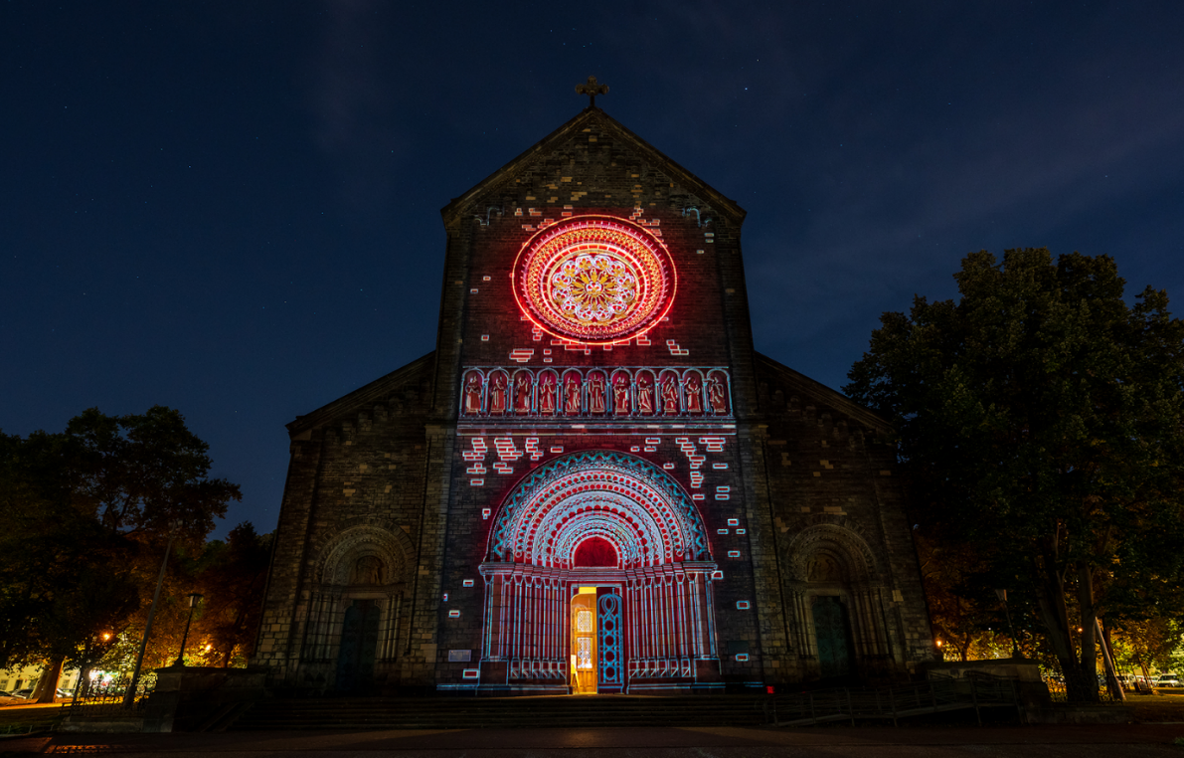

- Ты был на выходны́х на фестивале света?
- Нет, меня приглашали на этот фестиваль, но я не пошёл: я неважно себя чувствовал.

былá - не пошла

- Ты был (былá) в субботу у друзей?
- Ты видел(а) в четверг фильм “Один маленький ночной секрет”?
- Ты был(á) в пятницу в клубе?
- Ты ходил(а) вчера в культурный центр “Новодворская”
на “День украинской кухни и культуры”?
- Ты ходил(а) в субботу на “Спарту” на футбольный матч “Евро-2024” Украина :: Северная Македония?

Соотнесите даты и события.
В 1945 г. | было сóздано государство Изрáиль без согласия Лиги арабских государств. И уже на следующий день Лига арабских государств объявила Израилю войну.
В 1948 г. | ХАМАС напал на Израиль.
В 1967 г. | закончилась Вторая мировáя война.
В 2023 г. | состоялась шестидневная война на Ближнем Востоке.

